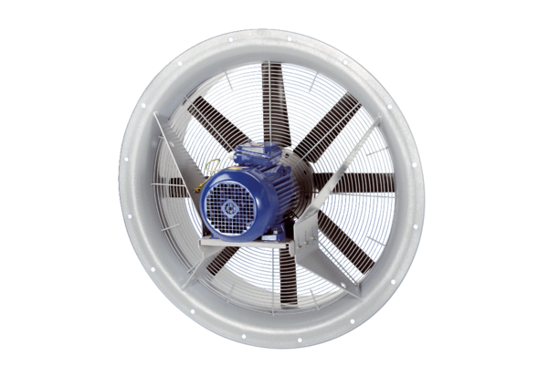Axiál ventilátor DAS 90/6Csomagolási egység: 1 darabVálaszték: C
Termékszám: 0083.0858Gyártó: MAICO

